D'une manière générale pour tout le contenu du site

1. Pour toute modification de textes et des images
--> utiliser le mode "Crayon"


2. Pour toute modification de la structure des champs (sections)
--> utiliser le mode "code </>" rapide et action sécurisée !


Comment modifier le texte → mode « Crayon »
1. Sélectionner la phrase à modifier en laissant la première lettre
2. Supprimer totalement l'ancienne phrase --> Touche "suppr" (important)
3. Saisir une nouvelle phrase ou copier/coller dans le champ vide. (Éviter de copier/coller sur un texte existant)

Précaution
Avant du publier, un contrôle rapide du contenu de la page peut être réalisé avec la "Boussole", si tout est ok --> « Sauvegarde » ou « Publication ».
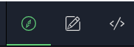

Comment modifier des champs complets (sections) → mode « Code »

Le passage de la souris sur chaque section l'encadre d'un rectangle bleu avec la mention "Section" -->
1. On délimite ainsi la zone à modifier
2. Un clic sur le bouton droit de la souris permet de choisir une action dans le menu déroulant
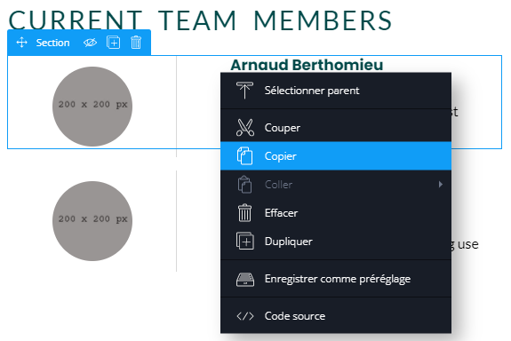
Copier /Dupliquer / Couper / effacer / déplacer des champs complets
- mode « Code »
Méthode pour créer des nouveaux articles et les remonter en tête de liste !

1. Clic bouton droit de la souris --> Menu déroulant --> Choix Copier

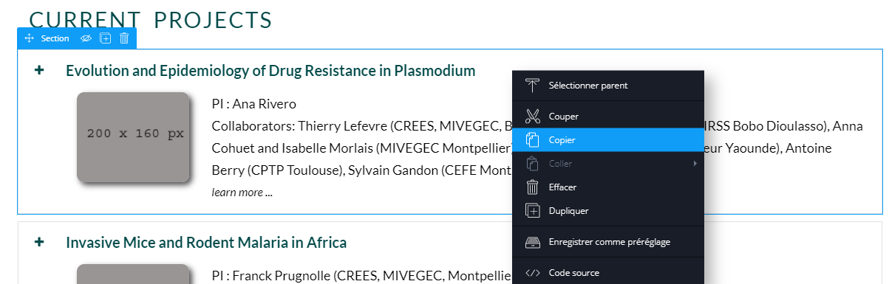

Ensuite définir ou coller la section (avant-après, ...)
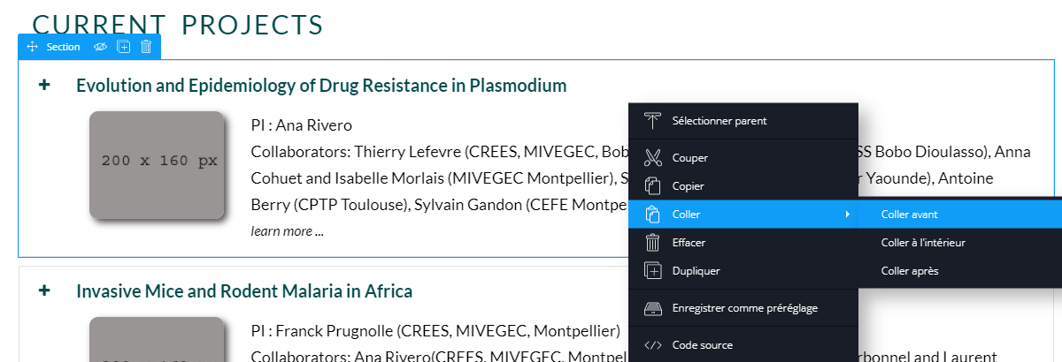

Comment rajouter un lien → mode « Crayon »
Deux méthodes
Rester sur la page
(ne pas cocher la case en bas à gauche)

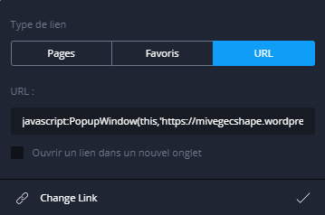

javascript:PopupWindow(this,' l’URL du lien ici ');

Ouvrir un nouvel onglet (cocher la case)
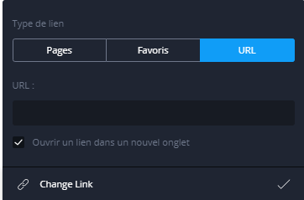

Comment rajouter des photos → mode « Crayon »

Préparation des images au format « .jpg »
Le logiciel https://www.iloveimg.com/fr est très performant (il prend tous les formats et les 3 actions incontournables: 1.Redimension--> 2. Recadrage --> 3. Compression)
Deux facteurs à maitriser :
- la taille
- Le poids
Respecter les formats définis :
Images rondes (220x200) - Images rectangulaires ( 200 x 160px) - Gallery (1000 x 600px)
Pour la médiathèque, il est recommandé de créer des dossiers séparés "gallery" - "News" - "Projects"

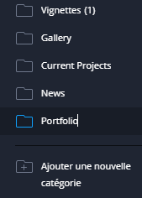

Comment rajouter des vidéos
Gallery Videos
Possibilité de rajouter "instantanément" une section complète de vidéos (la section est déjà intégrée dans le Builder)
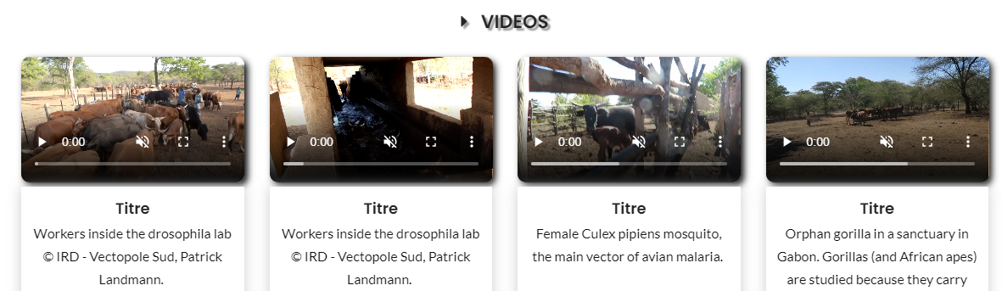

Support technique
Le point à droite du logo

Daniel PETIT
Graphsite Concept web
graphsite@outlook.com
06.67.95.70.90

